

**РЕСПУБЛИКА КРЫМ**

**МУНИЦИПАЛЬНОЕ ОБЩЕОБРАЗОВАТЕЛЬНОЕ УЧРЕЖДЕНИЕ**

**«МАЙСКАЯ ШКОЛА С КРЫМСКОТАТАРСКИМ ЯЗЫКОМ ОБУЧЕНИЯ» ДЖАНКОЙСКОГО РАЙОНА**

|  |  |
| --- | --- |
| *296173, Российская Федерация, Джанкойский район,*  *с. Майское, ул. Шевченко, 20* | *телефон: (06564) 5-01-03*  *е-mail:* *qalay_mektebi@mail.ru* |

**УРОК НРАВСТВЕННОСТИ**

**Тематическое направление:**

**«Возрождение традиционных семейных ценностей»**

**Тема: «Семейные ценности»**

Ибрагимова Эльзара Энверовна,

учитель начальных классов

Категория: высшая

Стаж пед.деятельности: 21 год.

Тел.: +79787671547

Эл.адрес: elzara.ibragimova.76@mail.ru

с. Майское, 2023 г.

**Урок нравственности**

**Направление: «Возрождение традиционных семейных ценностей»**

**Тема урока «Семейные ценности»**

**Планируемые результаты:**

**Предметные:***х*арактеризовать понятия «семейные ценности», «честь семьи и рода» с этической точки зрения. Описывать ситуации, в которых выражаются семейные ценности.

**Метапредметные:** владеть способами решения проблем творческого характера, логическими действиями; активно использовать речевые средства для решения познавательной задачи; использовать различные способы поиска информации; слушать собеседника и вести диалог, признавать возможность существования различных точек зрения и права каждого иметь свою; излагать и аргументировать свою точку зрения на обсуждаемую проблему.

**Личностные:** проявлять познавательный интерес к изучению темы; иметь установку на результат при выполнении работы.

**Оборудование:** мультимедийный комплекс, раздаточный материал.

**Ход урока:**

**I.** **Этап мотивации (самоопределения) к учебной деятельности.**

1. Организационный момент.

-Прикоснитесь друг другу ладошками и подарите своему товарищу чувство уверенности в том, что сегодня у нас всё получится, поддержите друг друга перед нашей предстоящей работой, улыбнитесь друг другу от всей души!

**II. Этап актуализация опорных знаний. Этап формулировки темы и целей урока.**

1 Подведение к теме

- Давным-давно на далеком острове жил мальчик. Он жил совсем один. Его никто не воспитывал, никто не наказывал, ни с кем он не делился орехами и фруктами, которые росли на деревьях. Но было этому мальчику очень грустно.

Однажды он отправился на берег моря. И вдруг ему навстречу вышел седой старик. Он был очень старый, но очень мудрый.

– Куда ты идешь? – спросил старик?

– Я иду искать место, где мне не будет так одиноко.

– Я знаю, как тебе помочь. Идем со мной, – предложил старик.

Он привел мальчика в свой дом, где жили его дети и внуки.

– Посмотри! – сказал старик. – Все мы живем в одном доме, вместе радуемся, вместе грустим, вместе едим то, что дала нам природа, помогаем друг другу. Оставайся! Я буду тебе дедом, мой сын и его жена станут тебе отцом и матерью, а мои внуки будут тебе братьями и сестрами.

Мальчик остался, и через некоторое время он понял, что только теперь научился радоваться и стал по-настоящему счастливым.

-Ребята, как вы думаете, почему это произошло? (произошло это потому, что у него появилась СЕМЬЯ)

2. Определение темы урока

На доске картинки - деньги, сундук, кольцо, семья. Учащиеся должны определить тему урока.

(учитель задаёт наводящие вопросы. («Семейные ценности).

**III. Этап решения поставленных задач**

1.Игра «Дом»

- С чего начинается семья? (с дома)

Каждой группе дается картинка с изображением дома и конверт с «кирпичиками», на которых написаны слова, ассоциирующиеся с домом. Учащиеся должны выбрать нужные слова и наклеить «кирпичики» на дом. (место, где тебя ждут, уют, тепло, любовь…)

2. Разговор о семейных праздниках и традициях.

Скажите, пожалуйста, любите ли вы праздники? (ответы детей)

Семейные праздники и традиции еще больше сплачивают семью.

Назовите праздники и традиции вашей семьи.

(Новый год, дни рождения, Ораза байрам, Къурбан байрам (праздники)

Походы на природу, на рыбалку (традиции)

Мы уже говорили, что семья – это близкие и родные люди, те, кого мы любим, с кого берем пример, о ком заботимся, кому желаем добра и счастья.

- Есть близкие и дальние родственники. Кого мы считаем близкими и дальними родственниками? Выясним мы это, поиграв в игру.

3.Работа в группах

(правила работы в группе: думай, слушай, уважай мнение других, не бери всю инициативу на себя, успех команды зависит от каждого)

Одна группа называет «Близких родственников», другая - «Дальних родственников»

Близкие родственники: Дальние родственники

мама тетя

папа дядя

брат двоюродный брат

сестра двоюродная сестра

дедушка прабабушка

бабашка прадедушка

Молодцы! Вы очень хорошо справились с заданием.

**4. Этап первичного закрепления.**

-Давайте, послушаем стихотворение, которое подготовили наши одноклассники Селим и Мавиле.

1. Семья – словечко странное,

Хотя не иностранное.

– Как слово получилось, Мавиле

Не ясно нам совсем.

Ну, «Я» – мы понимаем,

А почему их семь?

2. Не надо думать и гадать,

А надо просто сосчитать:

Два дедушки, Селим

Две бабушки,

Плюс папа, мама, я.

Сложили? Получается семь человек,

Семь «Я»!

1. – А если есть братишка? Мавиле

Выходит восемь «Я»?

2. – Нет, если есть братишка,

Выходит, Во! – семья. Селим

- Семья – самое главное в жизни для каждого из нас. Именно в семье мы учимся любви, ответственности, заботе и уважению, вере в необходимости, где тебя ждут и любят.

- Ребята, каждый из вас принес фотографии своей семьи. Глядя на эти фотографии, я с уверенностью могу сказать , что семьи на этих снимках очень счастливые. Значит, ваши родители знают правила счастливой семьи.

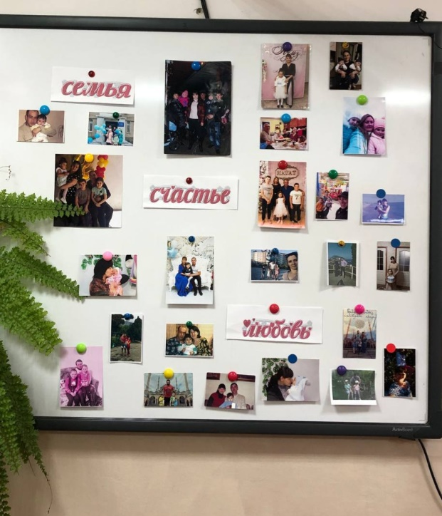

- Я предлагаю хором зачитать эти правила.

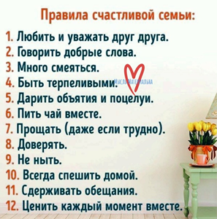

**Физминутка**

**5.Работа с пословицами**

(ученики выходят к доске и соединяют нужные части предложений, чтобы получились верные пословицы)

Где любовь да совет… там и горя нет.

Когда семья вместе,…… и сердце на месте.

В недружной семье…. добра не бывает.

Семья в куче — …….не страшна и туча.

**6.Итог урока**: (просмотр видеоролика)

- О чём мы сегодня говорили?

- Что нового вы узнали?

- Ребята, что же такое семья?

-Какой должна быть семья?

**7.Рефлексия:** «Ромашка» Объясняю, что символом семьи, является ромашка.

У каждого ученика на партах картинка с изображением ромашки. Учащиеся должны раскрасить лепестки, в зависимости от того, насколько понравился им урок.

Голубой цвет- все было понятно, урок понравился

Желтый цвет – урок понравился, но не все было понятно

Красный цвет – урок не понравился, было сложно